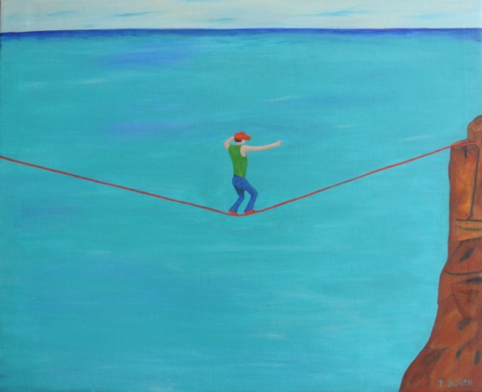

Balance gang
Jeg har sat ovenstående maleri ind på www.buxbomsart.dk
Billedet måler 73 cm x 90 cm, og er akryl på lærred.
Jeg har malet dette billede, fordi jeg rent visuelt nemt kan sætte et lighedstegn mellem, hvordan vi skal takle livet "på den gode måde" og en linedanser.
Så længe, at en linedanser kan gå på linen, så er det jo fint, og ingen farer, og sådan er det jo også i livet, så længe du er glad og fri, ja så er du på det rette sted i livet :-)

Hvad nu hvis der kommer et vindpust og skubber til os mens vi går på linen? Ja, så kommer vi jo ud af balance og for at få balancen igen, har vi lært, at vi skal stoppe op, og få balancen igen. Når vi har fundet balancen, skal vi orienterer os om i hvilken retning vi skal gå, og så går vi videre.

Når skæbnen prikker til os i livet, og vi kommer lidt ud af balance, så vil det være fornuftigt, at vi gøre det samme som linedanseren, at vi stopper op, og finder ud af hvad der er galt. Mærke efter om vi er på rette vej, og så gå ad den vej der er den rigtige. Desværre så er det tit sådan, at vi bare går, går og går videre af samme vej, selvom vi synes det virker lidt forkert.
Hvordan kan det være? Det jeg har fundet ud af er, at det ikke er særligt velset, at vi bare beslutter os til, at ændre retning i vores liv. Så derfor så fortsætter vi bare, og håber på at det "onde" går væk af sig selv. :-/

Hvad sker der hvis en linedanser bliver ved med at gå, selvom han er lidt ude af balance, ja så kan han gå lidt, hvorefter han vil komme helt ud af balance, og falde af snoren. Så hvad sker der med os i livet, hvis vi bare bliver ved med at fortsætte, selvom vi godt ved, at det er galt fat. Ja, så kan vi også komme videre i livet et stykke tid, og efter en tid, vil vi få den samme fornemmelse, som om der er en lem under os, der bliver trukket væk, og vi bare falder og falder og falder.

Så konklusion må være, at hvis vi gerne vil blive ved med at have et godt liv, på vores egne præmisser, ja så må vi gøre lige som linedanseren :-)

Udstillinger i 2015 (der kommer flere, håber jeg)

Farum kulturhus:
Januar og februar 2015, Jeg er inviteret af Elene Hildorf som jeg udstiller sammen med.
Du får en invitation i december.

Øksnehallen:
Der bliver holdt messe den 2. maj , 3. maj og 4. maj 2015, hvor jeg har fået lov til at udstille. Jeg har stand 68. Når tiden nærmer sig så får du mere information.

Jeg håber du får en skøn aften
Kærlig hilsen
Pia

​Mobil: 50572358 E-mail: buxbomsart@gmail.com Web: www.buxbomsart.dk
Besøg vores facebookgruppe https://www.facebook.com/groups/buxbomsart/

Vil du afmelde dette nyhedsbrev, så tryk her: buxbomsart@gmail.com

